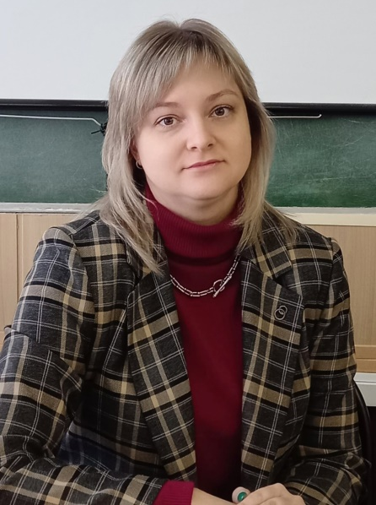
Самойлова Елена Владимировна
Визитная карточка
Преподаватель специальных дисциплин Алатырского технологического колледжа Минобразования Чувашии.
Педагогический стаж – 8 лет. Образование – высшее: в 2010 году окончила Чувашский государственный университет им. И.Н.Ульянова

Эпиграф педагогической деятельности
«Внутри каждого человека есть дремлющие силы;
силы, способные удивить его самого, так как он зачастую и не предполагает, что обладает ими; силы, способные перевернуть жизнь, стоит их только поднять из глубин и привести в действие»
Оризон Свит Марден

Основные принципы работы
- формирование профессиональной направленности студентов;
- развитие творческой инициативы студентов посредством вовлечения их в научно-исследовательскую работу.

Сфера деятельности
- создание условия для развития-саморазвития личности студентов;
- формирование общих и профессиональных компетенций;
- руководство проектной деятельностью студентов.

Рефлексия
Главная задача преподавателя - раскрытие и развитие у обучающихся индивидуальных способностей.

Государственное автономное профессиональное образовательное учреждение
Чувашской Республики «Алатырский технологический колледж»
Министерства образования и молодежной политики Чувашской Республики

Обобщение педагогического опыта по теме:
«Активизация познавательной деятельности обучающихся средствами современных педагогических технологий»
преподавателя Самойловой Елены Владимировны

Алатырь, 2022 г.
Рассмотрено на заседании ПЦК
информационных и технологических специальностей
Протокол от «__» _________ 2022 г. № __
Председатель комиссии_________ Е.В. Самойлова

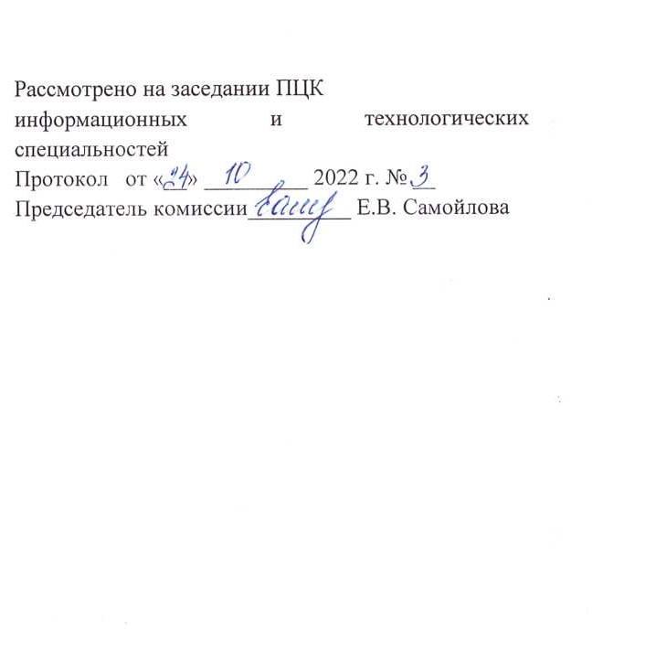

Задачи современной системы образования состоят в повышении качества общего и профессионального образования, повышении конкурентоспособности и инвестиционной привлекательности среднего профессионального образования на рынке труда.
Одновременно с подготовкой квалифицированного специалиста отечественная система среднего профессионального образования предусматривает формирование широкообразованной творческой личности специалистов. Выпускники средних профессиональных учебных заведений должны быть не только профессионально образованными, но и эрудированными, творческими, инициативными, умеющими в сложных ситуациях принимать правильные, часто нестандартные решения, иметь системное мышление, быть способными к непрерывному самообразованию и саморазвитию. В настоящее время данную задачу уже невозможно решить без фундаментализации образования, которая сегодня является одной из мировых тенденций его развития. Обучение специалиста, отвечающего современным требованиям, может обеспечить система среднего профессионального образования, основанная одновременно на выверенном содержании специальной и фундаментальной подготовок. Кроме того в современных условиях внимание акцентируется на непрерывном образовании в течение всей жизни. Важно сформировать у обучающихся потребность и готовность к непрерывному образованию и самообразованию, навыки и умения самостоятельно приобретать знания, включать новые знания, способы деятельности в систему уже усвоенных и применяемых на практике.
Исследованию активизации учебно-познавательной деятельности учащихся в отечественной педагогической науке уделялось большое внимание.
Сущность, тенденции и особенности активизации учебно-познавательной деятельности студентов в современных условиях рассмотрены С. И. Архангельским, Е. И. Барабановой, JI. Н. Вавиловой, С. С. Великановой, В. М. Вергасовым, Г. А. Каменевой, Р. А. Низамовым, JL В. Павловой, Т. С. Паниной, И. Ф. Харламовым, А. И. Шаповал, Г. И. Щукиной и пр.
Перечисленные работы имеют важное теоретическое и практическое значение. В то же время, сегодня в педагогической науке недостаточно изучены вопросы, связанные с исследованиями активизации учебно-познавательной деятельности обучающихся с учётом особенностей воспитательно-образовательного процесса средних профессиональных образовательных учреждений в условиях модернизации современного образования, когда на первый план выдвигается дидактический принцип активности и самостоятельности обучающихся.
Анализ психолого-педагогической литературы по проблеме исследования позволил выявить противоречие между возросшими требованиями к формированию творчески-активной личности будущего специалиста и недостаточной разработанностью педагогических условий активизации учебно-познавательной деятельности студентов.
Выявленное противоречие позволило сформулировать проблему исследования: каковы педагогические условия активизации учебно-познавательной деятельности обучающихся среднего профессионального образовательного учреждения.
Недостаточная разработанность проблемы на современном этапе развития системы среднего профессионального образования и практическая необходимость ее решения определили выбор темы исследования: «Активизация познавательной деятельности обучающихся средствами современных педагогических технологий».
Цель исследования: определить, теоретически обосновать и экспериментально проверить педагогические условия, способствующие активизации учебно-познавательной деятельности студентов среднего учебного заведения.
Объект исследования: учебно-познавательная деятельность студентов.
Предмет исследования: педагогические условия активизации учебно-познавательной деятельности студентов среднего учебного заведения.
В соответствии с поставленной целью, объектом и предметом сформулирована гипотеза исследования, связанная с предположением о том, что активизация учебно-познавательной деятельности студентов среднего учебного заведения будет результативной, если: выявлены и используются существующие в современной педагогической теории и практике подходы к проблеме активизации учебно-познавательной деятельности обучающихся; определены и учитываются факторы, позитивно влияющие на учебно-познавательную деятельность обучающихся; разработаны и экспериментально проверены педагогические условия активизации учебно-познавательной деятельности обучающихся средних профессиональных образовательных учреждений.
Цель исследования и выдвинутая гипотеза обусловили необходимость решения следующих задач:
1. Проанализировать теоретические подходы к проблеме активизации учебно-познавательной деятельности обучающихся и выявить факторы, позитивно влияющие на её результативность в современных условиях.
2. Разработать и экспериментально проверить педагогические условия активизации учебно-познавательной деятельности обучающихся.
3. Разработать методические рекомендации по активизации учебно-познавательной деятельности обучающихся.

1. УСЛОВИЯ ФОРМИРОВАНИЯ ОПЫТА

Преподавание общепрофессиональной дисциплины «Основы алгоритмизации и программирования», связано с определенными трудностями: слабо развитое логическое мышление, недостаточная подготовка в области математических дисциплин, проблемы с изучением английского языка, сниженный уровень произвольного внимания. Эти факторы во время занятий вызывают у студентов непонимание, тревожность, неуверенность в своих силах. Естественной защитой обучающихся является выбор пути с наименьшим сопротивлением. Таким образом основной моей целью стала активизация познавательного интереса к преподаваемой дисциплине средствами современных педагогических технологий.
Следовательно, необходимо было создать условия для развития каждого обучающегося на уровне его возможностей и способностей, формирования общих и профессиональных компетенций, формирования коммуникативных умений и навыков, творческой самореализации личности учащихся, креативного мышления в процессе обучения дисциплине «Основы алгоритмизации и программирования».
За время работы в данной должности я пришла к выводу, что необходимо осуществлять комплексный подход к применению современных педагогических технологий. Моделируя комплекс педагогических технологий по принципу совместимости, преподаватель может повысить качество обучения.
Работая в данном направлении, я тесно сотрудничаю с преподавателями смежных дисциплин: математики и английского языка. Это позволяет реализовывать междисциплинарные связи. Для решения проблемы активизации произвольного внимания обучающихся я апробирую и успешно внедряю технологии проблемного обучения, проектного обучения, игровые технологии, широко применяю информационные технологии в обучении. Результатом педагогической деятельности в данном направлении стало составление календарно – тематического плана по дисциплине с включением проектной деятельности, методические разработки занятий с использованием игровой технологии, технологии проблемного обучения, ИКТ технологии, разработка и проведение внеклассных мероприятий, подготовка студентов к выступлению на научно – исследовательских конференциях в рамках образовательного учреждения, выступление в школе повышения педагогического мастерства по обмену опытом применения ИКТ технологий при проведении занятий.

2. АКТУАЛЬНОСТЬ И ПЕРСПЕКТИВНОСТЬ ОПЫТА

Актуальность и перспективность опыта связана со становлением новой системы образования России, ориентированной на вхождение в мировое образовательное пространство. Происходят существенные изменения в педагогической теории и практике учебно-воспитательного процесса.
Работая в современных условиях, преподаватель среднего профессионального образовательного учреждения сталкивается в своей деятельности с рядом противоречий:
- между возросшими требованиями к качеству знаний и невысоким уровнем знаний обучающихся;
- между потребностью общества в активной, свободной, самоопределяющейся личности и крайне низкой мотивацией к обучению.
Перспективность и практическая значимость опыта заключается в том, что работа преподавателя спланирована таким образом, чтобы повысить уровень мотивации обучения, активизировать познавательный интерес у обучающихся с использованием современных педагогических технологий.
Активизировать познавательную деятельность можно на занятиях различного типа и подбором разнообразного учебного материала, различными приемами и средствами преподавания и воспитания.

3. НОВИЗНА ОПЫТА

Опыт можно обозначить как репродуктивно-рационализаторский, поскольку данный вопрос уже разрабатывался отечественными и зарубежными педагогами. Я адаптировала наработки, созданные в ходе подготовки опыта, к условиям своего образовательного учреждения в соответствии с целями и задачами моей методической темы.
Новизна опыта заключается в изменении подходов к организации учебно-воспитательного процесса в рамках специфики среднего профессионального образования. Новизна предусматривает:
- изменение подходов к преподаванию информационных дисциплин в рамках образовательного учреждения;
- реализацию компетентностного подхода;
- выявление индивидуальных возможностей и интересов обучающегося;
- оценивание продвижения обучающегося по личностно-индивидуальным параметрам;
- максимальное включение обучающихся во все формы активности.
Идея опыта подразумевает работу с обучающимися, имеющими как повышенную, так и низкую мотивацию к учебной деятельности, и различный уровень подготовки. Опыт комплексный, входит в систему учебной работы, доступен в освоении. Данный опыт может быть использован преподавателями при изучении общепрофессиональных и специальных дисциплин работающих на специальности 09.02.07 Информационные системы и программирование.

4. ТЕХНОЛОГИЯ ОПЫТА

Методика преподавания должна основываться на активных методах обучения: проблемных, исследовательских, поисковых, практических ориентированных на реальные практические результаты и способствующих активизации познавательной деятельности.
Я использую в своей педагогической деятельности следующие формы организации учебного пространства:
- индивидуальные (реферат, сочинение);
- индивидуально-групповые (исследовательский проект, экспериментальная работа);
- групповые (групповое взаимодействие: противоречия, парадоксы);
- коллективные (дискуссия, диалог, размышление, обобщение).
На своих занятиях я активизирую познавательный интерес с применением следующих педагогических технологий:
Традиционные технологии (объяснительно-иллюстративные технологии обучения)
Объяснительно-иллюстративные технологии – технологии при которых объяснение учебного материала сопровождается различными визуальными средствами. Установлено, что более 80 % информации человек усваивает с помощью органов зрения. Повышая активность зрительных рецепторов, преподаватель может рассчитывать на более высокое усвоение новой темы. Современное преподавание сочетает также интерактивные средства в виде презентаций, флеш-анимации, учебных фильмов. В результате грамотного применения различных иллюстративных методов усвоение учебного материала повышается.
Для активизации познавательной деятельности обучающихся на занятиях считаю целесообразным представлять учебный материал в мультимедийном, интерактивном виде. Некоторые творческие работы учащихся (проекты, презентации и т.д.) служат в дальнейшем дидактическим средством при обучении.
Игровые технологии
Цели использования:
- формирование познавательных мотивов обучения;
- воспитание системного мышления обучающихся, включающее целостное;
- понимание не только природы и общества, но и себя, своего места в мире;
- передача целостного представления о конкретной учебной деятельности и её крупных фрагментах с учетом эмоционально-личностного восприятия;
- обучение коллективной мыслительной и практической работе;
- формирование умений и навыков социального взаимодействия и общения, навыков индивидуального и совместного принятия решений;
- воспитание ответственного отношения к делу, уважения к социальным ценностям и установкам коллектива и общества в целом;
- обучение методам моделирования, в том числе математического, инженерного и социального проектирования.
В подростковом возрасте наблюдается обострение потребности в создании своего собственного мира, в стремлении к взрослости, бурное развитие воображения, фантазии, появление стихийных групповых игр.
Чтобы обострить интерес к получению новых знаний, способствовать развитию воображения, облегчить запоминание в рамках изучения некоторых тем дисциплины «Основы алгоритмизации и программирования» я использую дидактические или ролевые игровые моменты. Так при изучении темы «Развитие языков программирования» применяю ролевую игру «Судебное заседание», в процессе которой обучающиеся разбиваются на группы («судьи», «защитники», «обвинители», «свидетели» и т.д.) и с интересом активно и самостоятельно изучали историю появления и развития языка программирования Паскаль, особенности языка программирования. При повторении и обобщении пройденного материала по разделу «Языки программирования» я разработала и использую урок – игру «Интеллектуальный турнир».
Во внеклассной работе также провожу мероприятия в игровой форме, например, открытое мероприятие «День Конституции». Данное мероприятие направлено не только на развитие гражданско-правового образования обучающихся и формирование активной гражданской позиции и правового сознания, но и на развитие гражданской инициативы и гражданской ответственности, развитие умения работать в группе, выслушивать мнение других и излагать свои мысли.
В рамках месячника ПЦК информационных и технологических специальностей совместно с коллегами проводим внеклассное мероприятие «Введение в профессию» для студентов первых курсов. Цель мероприятия не только изучение новых знаний и развитие интеллектуальных способностей, но и воспитание чувства ответственности, умения работать в команде. В ходе состязания у студентов формируются умения применять знания в нестандартной ситуации, развиваются общие и личностные компетенции. Кроме того, студенты получают возможность реализации своих творческих способностей. Мероприятие служит хорошей основой для сплочения коллектива. Выбор динамической формы организации состязания обусловлен возрастными особенностями участников, их стремлением к движению, активности и коммуникабельности.
Раскрывая содержание любой темы, я стараюсь обеспечить связь обучения с жизнью, опереться на жизненный опыт детей и их чувства.
Компьютерные (новые информационные) технологии обучения
Компьютерные технологии развивают идеи программированного обучения, открывают совершенно новые, еще не исследованные технологические варианты обучения, связанные с уникальными возможностями современных компьютеров и телекоммуникаций. Компьютерные (новые информационные) технологии обучения - это процессы подготовки и передачи информации обучаемому, средством осуществления которых является компьютер.
Особенности методики
Компьютерные средства обучения называют интерактивными, они обладают способностью «откликаться» на действия обучающегося и преподавателя, «вступать» с ними в диалог, что и составляет главную особенность методик компьютерного обучения.
Применение компьютерных технологий позволяет мне:
- Организовать учебный процесс на уровне группы в целом, дисциплины в целом (график учебного процесса, внешняя диагностика, итоговый контроль).
- Проводить индивидуальное наблюдение за учащимися, оказывать индивидуальную помощь, индивидуальный «человеческий» контакт с обучающимся. С помощью компьютера достигаются идеальные варианты индивидуального обучения, использующие визуальные и слуховые образы.
- Подготовить компоненты информационной среды (различные виды учебного, демонстрационного оборудования, сопрягаемого с ПЭВМ, программные средства и системы, учебно-наглядные пособия и т.д.), связь их с предметным содержанием определенного учебного курса.
Компьютерная поддержка урока — комплекс педагогических приёмов с использованием компьютерной техники, направленных на повышение эффективности обучения и облегчение труда педагога. Компьютерная поддержка урока - один из аспектов компьютеризации образования.
В своей работе я использую технические средства кабинета информационных дисциплин (компьютер, мультимедийный проектор и экран).
Наиболее распространенная форма занятий с применением ИКТ – комбинированное занятие, которое сочетает в себе объяснение педагога с применением ИТ и работу обучающихся (индивидуальную, групповую, парную) с вопросами и заданиями, представленными в рамках мультимедиа – презентации. Используя ИКТ, я организую нетрадиционные занятия:
- соревнования, которые формируют опыт творческой деятельности обучающихся;
- лекции с просмотром различных сюжетов;
- занятие на основе нетрадиционной организации учебного материала – презентации;
- занятие – практикум для проведения лабораторных работ;
- занятие – контроля и совершенствования знаний, умений, навыков с помощью ИКТ.
Новые нестандартные формы уроков, обязательно заключающие в себе что-то оригинальное, творческое, особо организованные, требующие напряжения эмоциональных и умственных сил, служат выходом творческой энергии преподавателя и обучающегося. Нестандартные уроки отличает высокая активность обучающихся, сочетание фронтальных, групповых и индивидуальных способов организации обучения, связь педагогического руководства и самостоятельности обучающихся, развитие коммуникационных способностей, атмосфера сотрудничества на занятиях.
Методы, используемые на занятиях: лекция, поисковые (учебно – исследовательская деятельность), творческие, практические с помощью компьютера становятся более эффективными.
Использую ИКТ при организации контрольно – оценочной деятельности.
Я выделила для себя несколько видов использования информационных технологий при подготовке и проведении занятий:
- Подготовка и разработка занятий;
- Оформление наглядного материала;
- Изготовление и оформление раздаточного материала;
- Презентации к урокам и внеклассным мероприятиям по дисциплине;
- Интерактивные практикумы (работа с материалами Интернет, обучающими программами);
- Диагностика качества знаний;
- Творческие работы учащихся.
Технология саморазвивающего обучения (метод проектов)
Технология саморазвивающего обучения включает в себя все сущностные качества технологий развивающего обучения и дополняет их следующими важнейшими особенностями:
Целью и средством в педагогическом процессе становится доминанта самосовершенствования личности, включающая в себя установки на самообразование, на самовоспитание, на самоутверждение, самоопределение, саморегуляцию и самоактуализацию. Идея развития личности на основе формирования доминанты самосовершенствования принадлежит выдающемуся русскому мыслителю А. А. Ухтомскому.
Технология обучения, основанная на использовании мотивов самосовершенствования личности, представляет собой новый уровень развивающего обучения и может быть названа саморазвивающим обучением.
Можно выделить основные положительные стороны проектного обучения:
- обучающийся находится в центре внимания, осуществляется помощь развитию его креативных способностей;
- каждый обучающийся может обучаться в соответствии со своим уровнем развития, поскольку применяется индивидуальный темп работы над проектом;
- грамотное развитие основных психических и физиологических функций;
- высокий уровень мотивации;
- достаточно глубокое усвоение основ знаний по дисциплине.
Однако в технологии проектного обучения, как и в любой другой технологии, существуют ограничения, обусловленные трудностями её использования, а именно:
- низкая мотивация обучающихся к принятию участия в проекте;
- низкая мотивация преподавателей к использованию проектной технологии;
- недостаточные умения обучающихся заниматься исследовательской деятельностью;
- неточность определения результатов.
Несмотря на перечисленные недостатки, технология проектного обучения сегодня играет важную роль в процессе обучении, и как можно заметить, является довольно прогрессивной технологией.
Проектная деятельность обучающихся организована в системе урочных занятий, внеурочных занятий, участие в конкурсах, конференциях и олимпиадах различного уровня.
Проектное обучение при изучении дисциплины «Основы алгоритмизации и программирования» создает условия для творческой самореализации, повышает мотивацию к учению, способствует развитию интеллектуальных возможностей, самостоятельности, ответственности, умений планировать, принимать решения, оценивать результаты. Результатом проектной деятельности являются программные продукты, созданные средствами языка программирования Паскаль или интегрированной среды разработки Delphi. Наиболее интересные проекты, после защиты, отбираются и представляются на научно-практических конференциях.
Совместно в обучающимися мы работаем как над учебными проектами, так и над творческими. Студенты под моим руководством принимают активное участие в конференциях и конкурсах разного уровня.
Многие проекты, созданные обучающимися востребованы и это радует, дает стимул на успешное выполнение работы, повышает значимость обучающихся, активизирует их познавательную деятельность.
Пример и успехи одних обучающихся стимулируют активность других обучающихся, изменяются коммуникативные отношения, творчество сплотило обучающихся и преподавателей, способствует росту творческой активности не только во время занятий, но и во внеурочное время.

5. ВЫВОД

Анализ данной проблемы и опыт работы позволяет сделать обобщающие выводы и практические рекомендации.
Успех в работе по активизации познавательной деятельности в значительной степени зависит от характера взаимоотношений преподавателя и обучающихся. Положительный результат будет только в том случае, если эти отношения будут носить позитивный характер взаимного понимания и уважения.
В своей деятельности преподаватель должен учитывать противоречивый характер процесса познания. Постоянно встречающимся противоречием процесса познания является противоречие между индивидуальным опытом обучающихся и приобретаемыми знаниями. Это противоречие создает хорошие предпосылки для создания проблемных ситуаций, как педагогического условия активизации познавательной деятельности.
Преподаватель должен уметь выделять доминирующие мотивы. Осознав их, он может оказывать существенное влияние на мотивационную сферу обучающихся.
Работая над активизацией познавательной деятельности учащихся, преподавателю следует больше внимания уделять проблеме познавательного интереса. Выступая в качестве внешнего стимула к учению, познавательный интерес является самым сильным средством активизации познавательной деятельности. Искусство преподавателя состоит в том, чтобы познавательный интерес стал для обучающихся лично значимым и устойчивым.
Важным педагогическим условием активизации познавательной деятельности является приобщение обучающихся к самостоятельной работе. Обучая учиться самостоятельно, преподаватель должен стремиться к тому, чтобы самообразовательная работа учащихся характеризовалась целенаправленностью и системностью.
Для решения задачи активизации познавательной деятельности учащихся важно, чтобы они не столько получали готовые знания, сколько открывали их заново. При этом задача педагога – возбудить внимание учащихся, их интерес к учебной теме, усилить на этой основе познавательную активность. Желательно, чтобы через посредство широкого применения самостоятельных работ преподаватель стремился к тому, чтобы проблему ставили сами учащиеся. Важно и то, чтобы педагог сумел определить и реализовать оптимальную степень трудности проблемной ситуации (её трудность и, вместе с тем, посильность).
В комплексе педагогических условий и средств активизации познавательной деятельности обучающихся определяющим является содержание изучаемого материала. Именно содержание предмета является одним из ведущих мотивов развития у обучающихся познавательного интереса. Отбор содержания учебного материала должен производиться с учетом перспективности, практической и личностной значимости, быть актуальным для обучающихся. Для решения задачи активизации познавательной деятельности учащихся важно применять активные методы обучения, адекватные содержанию материала. В этом случае возможно научить обучающихся применять свои знания в новых и необычных ситуациях, т.е. развивать элементы творческого мышления.
Подчеркивая достоинства предлагаемых условий развития познавательной активности обучающихся, следует обратить внимание на то, что подобное обучение не может полностью вытеснить традиционное информационно-сообщающее. Значительная часть знаний, особенно когда учебный материал является достаточно сложным, может и должна быть получена обучающимися с помощью традиционных методов. Успех в решении задачи активизации познавательной деятельности обучающихся заключается в оптимальном сочетании инновационных и традиционных методов обучения.

